JavaScript Asinkron: fetch, Promise, dan JSON
Pengembangan Aplikasi Berbasis Web · SIF302 · Semester Gasal 2026/2027
NAMA | NIM | KELAS | TANGGAL
NAILIL KARIMAH | 25523077 | B | Rabu, 14/10/2026
WORKSHEET | P10 | Pertemuan 10 · JavaScript Asinkron: fetch, Promise, dan JSON

▌ Dikerjakan sendiri, bukan berpasangan. Setiap mahasiswa mengerjakan satu halaman profil miliknya sendiri. Anda bebas memilih isi halaman, tetapi harus bisa menjelaskan setiap baris kode yang Anda tulis.

Capaian pembelajaran | Yang dinilai hari ini
Mahasiswa mampu mengambil data dari sebuah API memakai fetch, membaca balasan JSON, memisahkan lapisan data dari lapisan tampilan dalam berkas js/api.js, lalu menampilkan hasilnya di halaman beserta keadaan memuat, berhasil, gagal, dan kosong. | 1. Pemanggilan fetch benar dan alamatnya ditetapkan di satu tempat.  2. respons.ok diperiksa sebelum badan balasan dibaca.  3. JSON.parse dan JSON.stringify dipakai pada arah yang tepat.  4. Keempat keadaan antarmuka tampil: memuat, berhasil, gagal, kosong.  5. Galat ditangkap dan pesannya ditampilkan di halaman, tidak sekadar di console.  6. Berkas js/api.js memuat lapisan data dan mengekspor fungsinya, sehingga app.js tidak perlu diubah.

Aturan pengerjaan
Hal | Ketetapan
Bentuk kerja | Individu. Satu mahasiswa, satu halaman, satu topik.
Perkakas | VS Code + peramban Chrome atau Firefox. Panel Console dan Network di DevTools dipakai terus-menerus mulai lembar A.
Berkas awal | Hasil pekerjaan Anda sendiri dari Pertemuan 9, profil.html, seluruh berkas CSS, js/app.js, dan js/dom.js, disalin ke folder worksheet-p10/. Tidak ada berkas contoh, tidak ada kerangka yang disediakan.
Berkas baru | Satu berkas saja: js/api.js. Berkas ini memuat lapisan data dan mengekspornya. app.js tetap seperti semula, hanya menambah satu baris pemanggil.
API | API publik tanpa kunci akses. Bila alamatnya tidak terjangkau dari kelas, pakai satu berkas notisia.json lokal dan sebutkan pilihan itu di README.
Waktu | 90 menit di kelas. Bila belum selesai, dilanjutkan di luar kelas paling lambat pukul 23.59 pada hari yang sama.
Penyerahan | Seluruh isi worksheet-p10/ diunggah ke repositori GitHub Anda sendiri, di dalam folder semester ~/pabw/. Periksa halaman repositori Anda, tidak cukup folder di laptop.

Anggaran waktu 90 menit
Menit | Lembar | Yang Anda kerjakan | Kalau waktu habis, berhenti di sini
0-18 | A | Salin hasil Pertemuan 9 ke worksheet-p10/, buat js/api.js, panggilan fetch pertama, periksa respons.ok | Objek Response tampil di Console
18-36 | B | Ubah rantai then menjadi async/await, satu try/catch, buktikan galatnya tertangkap | Galat jaringan tertangkap dan tampil di halaman
36-54 | C | Baca balasan dengan json(), petakan bentuk datanya, kenali arah stringify | Kunci data teridentifikasi dan terdokumentasi
54-74 | D | Telusuri larik, gambar kartu ke halaman, keempat keadaan antarmuka | Daftar tampil di halaman dari data
74-96 | E | Tiga kasus sulit: status 404, await di luar fungsi async, badan bukan JSON | Tiga kasus ditangani + catatan
96-150 | F | Periksa satu per satu, satu baris untuk diingat, tiket keluar, penilaian mandiri, README, catat bagian P13 | Lembar F terisi dan tersimpan

Selalu kerjakan berurutan. Setiap lembar mengandaikan lembar sebelumnya sudah selesai, dan setiap keadaan antarmuka dibuktikan dengan tangkapan layar. Kolom paling kanan menunjukkan laju, bukan tenggat.

WORKSHEET | A | Panggilan pertama dan status balasan
▌ fetch TIDAK MELEMPAR GALAT PADA STATUS 404, PERIKSA respons.ok
Panggilan pertama sering dianggap berhasil karena tidak ada galat di Console. Padahal balasan bisa berstatus 404 atau 500 dan tetap dianggap berhasil oleh fetch. Satu pemeriksaan singkat menutup seluruh celah itu.

A.1 Berkas yang harus ada sebelum Anda mulai
Salin seluruh hasil Pertemuan 9 ke folder worksheet-p10/. Periksa satu per satu, pekerjaan hari ini bertumpu pada berkas-berkas itu, dan yang hilang akan terasa sebagai galat 404 di Console.
Berkas | Dari | Ada? | Jumlah baris
profil.html | P9 | Ada | 206
Seluruh berkas CSS (enam berkas) | P4-P6 | Ada | 404
js/app.js | P8 | Ada | 66
js/dom.js | P9 | Ada | 125

A.2 Tetapkan alamat di satu tempat
Alamat API ditulis satu kali saja, di bagian atas berkas. Bila alamatnya berubah nanti, hanya satu baris yang perlu disunting, bukan setiap tempat yang memanggilnya.
// js/api.js, bagian atas berkas
const ALAMAT = 'https://api.contoh.tl/notisia';
// ganti dengan alamat API publik yang Anda pilih

Hal yang diperiksa | Tanda benar
Skema alamat | memakai https, bukan http
Satu tempat | alamat tidak ditulis ulang di fungsi lain
Tanpa kunci akses | tidak ada apiKey atau token di dalam kode
Nama berkas | alamat berada di js/api.js, bukan di js/app.js

A.3 Panggil, periksa, lalu buktikan di panel Network
Panggil fetch, lalu periksa respons.ok sebelum membaca badannya. Isi tabel berikut dari panggilan Anda sendiri.
async function muat() {
const respons = await fetch(ALAMAT);
console.log('status', respons.status, 'ok', respons.ok);
if (!respons.ok) {
throw new Error('status ' + respons.status);
}
return respons.json();
}

Yang dicatat | Nilai yang saya dapat
Alamat API yang saya pakai | https://jsonplaceholder.typicode.com/posts
Status balasan (200, 404, dan seterusnya) | 200 OK
Nilai respons.ok | True
Jenis isi (Content-Type) | application/json; charset=utf-8

Buka satu panggilan di panel Network. Periksa tab Headers untuk status dan jenis isi, tab Response untuk badan mentahnya. Badan mentah inilah yang nanti dibaca json(), jadi kenali bentuknya sebelum menulis kode penggambar.

▌ SIMPAN KE GIT - SETELAH LEMBAR A

git add .
git commit -m "pesan Anda"
git push
# pesan commit yang disarankan:
# P10: panggilan pertama dan status balasan

Lembar A sudah selesai? Simpan hasilnya sekarang, jangan menunggu kelas berakhir. Simpanan ini tidak memerlukan langkah tambahan apa pun, karena fungsinya menjaga agar pekerjaan Anda tidak bergantung pada satu berkas di satu komputer.
A - simpan perubahan
Cara memastikan: buka Console, panggil fungsi muat() Anda. Status dan nilai respons.ok tampil, dan tidak ada tulisan merah.
WORKSHEET | B | async, await, dan penanganan galat
▌ SATU try/catch MENUTUP SELURUH RANTAI
Rantai then yang panjang sulit dibaca dan galatnya mudah terlewat. async dan await menuliskan alur yang sama secara mendatar, dan satu blok try/catch menangkap galat dari seluruh langkah di dalamnya.

B.1 Ubah rantai menjadi async/await
Tulis fungsi async, lalu bungkus seluruh langkahnya dengan try/catch. Bandingkan bentuknya dengan rantai then pada slide 9 dan 14.
export async function ambilNotisia() {
try {
const respons = await fetch(ALAMAT);
if (!respons.ok) throw new Error('status ' + respons.status);
const data = await respons.json();
return data;
} catch (galat) {
console.error('gagal memuat', galat.message);
throw galat;
}
}

await hanya boleh dipakai di dalam fungsi async. Pemanggil di luar fungsi itu masih perlu menangani penolakannya, di pekerjaan Anda, pemanggilnya adalah app.js, dan di sanalah blok try/catch kedua dipasang.

B.2 Kenali tiga kegagalan
Jenis kegagalan | Yang terjadi pada Promise | Cara menanganinya
Jaringan mati atau alamat salah | Promise ditolak | catch menangkap galat, pesannya ditampilkan
Status 404 atau 500 | Promise tetap berhasil | periksa respons.ok, lalu lempar galat sendiri
Badan bukan JSON | json() menolak | catch menangkap galat, pesannya ditampilkan
Balasan sah tetapi tanpa butir | Promise berhasil, larik kosong | tampilkan keadaan kosong, jangan layar putih

B.3 Buktikan galatnya tertangkap
Yang saya uji | Hasil yang benar | Hasil yang saya dapat
Alamat diubah menjadi alamat yang tidak ada | Pesan galat tampil di halaman, Console bersih dari galat tak tertangani | API mengembalikan 404 Not Found, OK: false, dan pesan Gagal memuat: status 404 di Console.
Jaringan dimatikan di panel Network | Pesan galat tampil, bukan layar kosong | Muncul net::ERR_INTERNET_DISCONNECTED dan Gagal memuat: Failed to fetch di Console.
Alamat dikembalikan seperti semula | Daftar tampil kembali tanpa menyunting kode lain | API berhasil diakses kembali dengan status 200, OK: true, dan 100 data JSON.

Sengaja rusakkan, buktikan, lalu kembalikan. Uji yang tidak dikembalikan akan tampak sebagai kerusakan pada pertemuan berikutnya, dan Anda yang akan menelusurinya kembali.

▌ SIMPAN KE GIT - SETELAH LEMBAR B

git add .
git commit -m "pesan Anda"
git push
# pesan commit yang disarankan:
# P10: async, await, dan satu try/catch

Lembar B sudah selesai? Simpan hasilnya sekarang, jangan menunggu kelas berakhir. Simpanan ini tidak memerlukan langkah tambahan apa pun, karena fungsinya menjaga agar pekerjaan Anda tidak bergantung pada satu berkas di satu komputer.
B - simpan perubahan
Cara memastikan: ubah alamat menjadi alamat yang salah, muat ulang halaman. Pesan galat tampil di halaman, dan Console tidak menampilkan galat tak tertangani.
WORKSHEET | C | Membaca JSON
▌ TEKS MASUK, NILAI KELUAR, DAN SEBALIKNYA
Balasan jaringan datang sebagai teks. json() mengubahnya menjadi nilai JavaScript sebelum dapat dipakai. Arah sebaliknya dipakai saat mengirim data ke peladen, dan di situlah JSON.stringify bekerja.

C.1 Dua arah
Baca badan balasan dengan json(), dan kirim data dengan stringify. Perhatikan jenis nilai yang keluar pada tiap arah, salah arah adalah penyebab undefined yang paling sering.
// teks menjadi objek
const data = await respons.json();
console.log(data.titulu);

// objek menjadi teks
const badan = JSON.stringify({ titulu: 'Avisu', nivel: 2 });
console.log(typeof badan); // string

Yang dipakai | Arah | Hasilnya | Kapan dipakai
respons.json() | teks → nilai | bentuk data yang bisa diakses dengan kunci | membaca balasan peladen
JSON.parse(teks) | teks → nilai | sama, tetapi untuk teks yang Anda pegang sendiri | membaca localStorage atau berkas JSON lokal
JSON.stringify(nilai) | nilai → teks | teks yang siap dikirim atau disimpan | mengirim data, menyimpan ke localStorage

C.2 Peta data saya
Tulis bentuk balasan API Anda sendiri. Kolom kiri adalah nama kunci, kolom tengah jenis nilainya dan contoh isinya, kolom kanan cara mengaksesnya di dalam kode.
Nama kunci | Jenis nilai dan contoh | Cara mengaksesnya
data[0] | Objek, contoh: { userId: 1, id: 1, ... } | data[0]
data | Larik, berisi 100 objek posting | data.forEach(item => console.log(item))
title | Teks, contoh: 'sunt aut facere...' | data[0].title
userId | Angka, contoh: 1 | data[0].userId

C.3 Periksa bentuknya sebelum menggambar
Panggil console.log(data) sekali sebelum menulis kode penggambar. Membaca bentuk data lebih dulu menghemat waktu, karena kunci yang salah hanya menghasilkan undefined tanpa galat yang jelas.

▌ SIMPAN KE GIT - SETELAH LEMBAR C

git add .
git commit -m "pesan Anda"
git push
# pesan commit yang disarankan:
# P10: membaca JSON dua arah

Lembar C sudah selesai? Simpan hasilnya sekarang, jangan menunggu kelas berakhir. Simpanan ini tidak memerlukan langkah tambahan apa pun, karena fungsinya menjaga agar pekerjaan Anda tidak bergantung pada satu berkas di satu komputer.
C - simpan perubahan
Cara memastikan: tulis nama kunci Anda di Console satu per satu. Tidak ada satu pun yang bernilai undefined.
WORKSHEET | D | Menampilkan data ke halaman
▌ PISAHKAN PENGAMBILAN DATA DARI PENGGAMBARAN
Fungsi pengambil data hanya bertugas mengambil dan memeriksa. Fungsi penggambar hanya bertugas menyusun elemen. Dipisah begitu, halaman mudah diuji ketika alamat peladennya berubah, dan itulah bentuk yang dipakai lagi di Pertemuan 11.

D.1 Telusuri larik dan gambar kartu
Telusuri larik hasil parse, buat satu elemen untuk tiap butir, lalu pasang ke wadah yang sudah ada di HTML. Gunakan textContent, bukan innerHTML, untuk isi yang datang dari jaringan.
import { ambilNotisia } from './api.js';

const wadah = document.querySelector('#daftar');

function gambar(daftar) {
wadah.textContent = '';
daftar.forEach(function (n) {
const kartu = document.createElement('article');
const judul = document.createElement('h3');
judul.textContent = n.titulu;
kartu.appendChild(judul);
wadah.appendChild(kartu);
});
}

async function tampilkan() {
wadah.textContent = 'Memuat...';
try {
const daftar = await ambilNotisia();
if (daftar.length === 0) {
wadah.textContent = 'Belum ada notisia';
return;
}
gambar(daftar);
} catch (galat) {
wadah.textContent = 'Gagal memuat data: ' + galat.message;
}
}

tampilkan();

D.2 Keempat keadaan antarmuka
Isi tabel berikut dengan cara Anda menampilkan tiap keadaan. Keadaan kosong sering terlupa, padahal balasan yang sah bisa berisi larik kosong.
Keadaan | Kapan terjadi | Apa yang tampil di halaman
Memuat | sebelum balasan datang | Tulisan Memuat...
Berhasil | balasan berisi data | Daftar judul postingan dari API JSONPlaceholder.
Gagal | jaringan gagal atau status bukan 2xx | Pesan Gagal memuat data: ... diikuti keterangan kesalahan.
Kosong | balasan sah tetapi tanpa butir | Tulisan Belum ada notisia

D.3 Periksa batas lapisan
Yang diperiksa | Hasil yang benar | Hasil yang saya dapat
js/api.js memanggil fetch dan mengekspor fungsinya | satu export terlihat di bagian atas berkas | Sesuai — ambilNotisia() sudah diekspor dan menggunakan fetch().
js/app.js tidak memanggil fetch sendiri | kata fetch hanya ada di js/api.js | Sesuai — berdasarkan kode app.js yang kamu kirim sebelumnya, tidak ada pemanggilan fetch.
app.js menangani penolakan dari api.js | blok try/catch kedua ada di pemanggil | Belum sesuai — penanganan try/catch untuk API saat ini ada di dom.js, bukan app.js.
Wadah dikosongkan sebelum digambar ulang | jumlah kartu tidak berlipat saat dimuat ulang | Sesuai — fungsi render() dan gambar() mengosongkan wadah masing-masing sebelum menampilkan data.
Nama fungsi yang diekspor tercatat | nama itu yang akan ditulis di berkas pengimpor Pertemuan 11 | Sesuai — nama fungsi yang diekspor adalah ambilNotisia().

▌ SIMPAN KE GIT - SETELAH LEMBAR D

git add .
git commit -m "pesan Anda"
git push
# pesan commit yang disarankan:
# P10: data dari jaringan tampil di halaman

Lembar D sudah selesai? Simpan hasilnya sekarang, jangan menunggu kelas berakhir. Simpanan ini tidak memerlukan langkah tambahan apa pun, karena fungsinya menjaga agar pekerjaan Anda tidak bergantung pada satu berkas di satu komputer.
D - simpan perubahan
Cara memastikan: muat ulang halaman tanpa menyentuh Console. Kartu tampil dari data, dan tidak ada kartu yang berlipat.
WORKSHEET | E | Tiga kasus sulit
▌ TIDAK ADA GALAT DI CONSOLE, TETAPI HALAMAN DIAM
Ketiga kasus berikut tidak selalu menimbulkan galat. Yang terlihat hanya halaman yang diam atau kosong, sehingga gejalanya perlu dibaca lebih dulu sebelum kodenya disentuh.

E.1 Status 404 tidak melempar galat
fetch hanya menolak Promise ketika permintaannya gagal, jaringan mati, alamat tidak dapat dijangkau, atau permintaan diblokir. Status 404 dan 500 tetap dianggap berhasil. Satu pemeriksaan respons.ok menutup celah itu sebelum badannya dibaca.
Gejala | Sebab yang paling sering | Yang dilakukan
Halaman menampilkan kartu kosong | badan 404 dibaca sebagai data | periksa respons.ok sebelum memanggil json()
Daftar berisi undefined | kunci data salah, tetapi statusnya 200 | cetak console.log(data) sekali untuk melihat bentuknya
json() melempar SyntaxError | badan bukan JSON, sering halaman galat HTML | periksa Content-Type di panel Network

E.2 await di luar fungsi async
await hanya sah di dalam fungsi async. Bila dipasang di luar, berkasnya gagal diurai dan seluruh skrip ikut berhenti, tidak cukup satu baris. Gejalanya mudah dikenali: tidak satu pun kode di berkas itu berjalan.
// salah: berkas gagal diurai
const data = await fetch(ALAMAT);

// benar: dibungkus fungsi async
async function muat() {
const data = await fetch(ALAMAT);
}

E.3 Balasan sah tetapi tanpa butir
Balasan dengan larik kosong tidak menimbulkan galat apa pun. Halaman hanya tampak kosong, dan pengguna tidak tahu apakah datanya belum ada atau kodenya salah. Keadaan kosong perlu ditulis sebagai keadaan tersendiri.
Tulis pesan kosong yang menjelaskan keadaan yang sedang terjadi. "Belum ada notisia" lebih berguna daripada halaman putih, dan itu yang membedakan halaman yang selesai dari halaman yang setengah jadi.
E.4 Catat kasus yang saya temui
Gejala yang saya lihat | Sebabnya | Cara saya memperbaiki
Daftar tidak menampilkan apa pun | Respons API berupa array kosong | Menambahkan kondisi data.length === 0 dan pesan kosong
Data berhasil ditampilkan | API mengembalikan data | Memastikan data dirender ke elemen HTML yang benar
Data gagal dimuat | Permintaan API gagal | Menangani error menggunakan try...catch

▌ SIMPAN KE GIT - SETELAH LEMBAR E

git add .
git commit -m "pesan Anda"
git push
# pesan commit yang disarankan:
# P10: tiga kasus sulit ditangani

Lembar E sudah selesai? Simpan hasilnya sekarang, jangan menunggu kelas berakhir. Simpanan ini tidak memerlukan langkah tambahan apa pun, karena fungsinya menjaga agar pekerjaan Anda tidak bergantung pada satu berkas di satu komputer.
E - simpan perubahan
Cara memastikan: rusakkan alamat, matikan jaringan, dan kosongkan data. Ketiga keadaan tampil sebagai pesan di halaman, bukan layar putih.
WORKSHEET | F | Periksa, tiket keluar, penilaian mandiri
▌ SETIAP KEADAAN DIBUKTIKAN DENGAN TANGKAPAN LAYAR
Pemeriksaan dilakukan pada keempat keadaan, dan setiap keadaan disimpan sebagai tangkapan layar. Tanpa bukti itu, halaman yang hanya bekerja sekali sulit ditelusuri kembali.

F.1 Periksa satu per satu
Periksa | Cara memeriksa | Lolos
Alamat di satu tempat | lihat bagian atas js/api.js | ✓
respons.ok diperiksa | lihat fungsi pengambil di js/api.js | ✓
Galat ditangkap | matikan jaringan, muat ulang halaman | ✓
Keadaan memuat tampil | perlambat jaringan di panel Network | ✓
Keadaan kosong tampil | panggil gambar([]) dari Console | ✓
Data tampil sebagai elemen | periksa wadah di panel Elements | ✓
Batas lapisan terjaga | kata fetch hanya ada di js/api.js | ✓
Tidak ada galat di Console | baca panel Console | ✓
Pengungkapan AI | README menyebutkan bagian mana yang dibantu AI dan bagian mana yang saya kerjakan sendiri | ✓
Keaslian | topik dan isi halaman ini milik saya sendiri, tidak menyalin pekerjaan mahasiswa lain | ✓

F.2 Bukti empat keadaan
Keadaan | Tangkapan layar disimpan | Catatan
Berhasil | 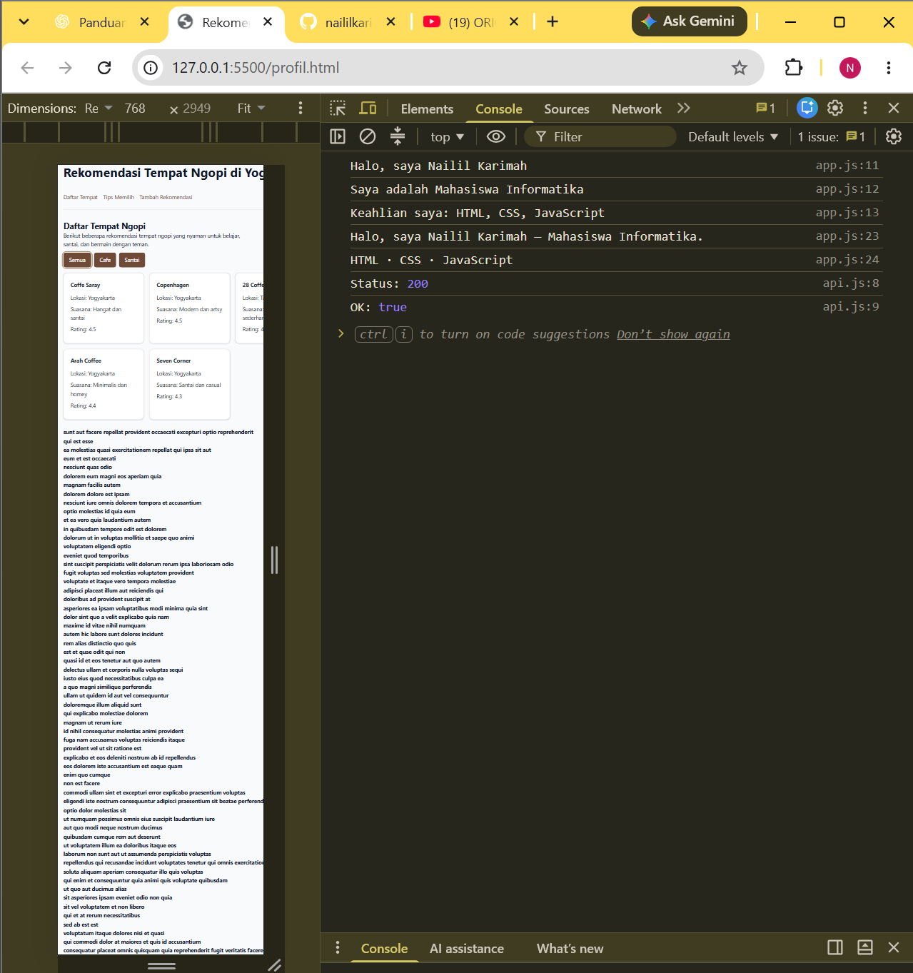 | Kondisi berhasil: Data berhasil diambil dari API JSONPlaceholder dan ditampilkan pada halaman dalam bentuk daftar judul.
Gagal | 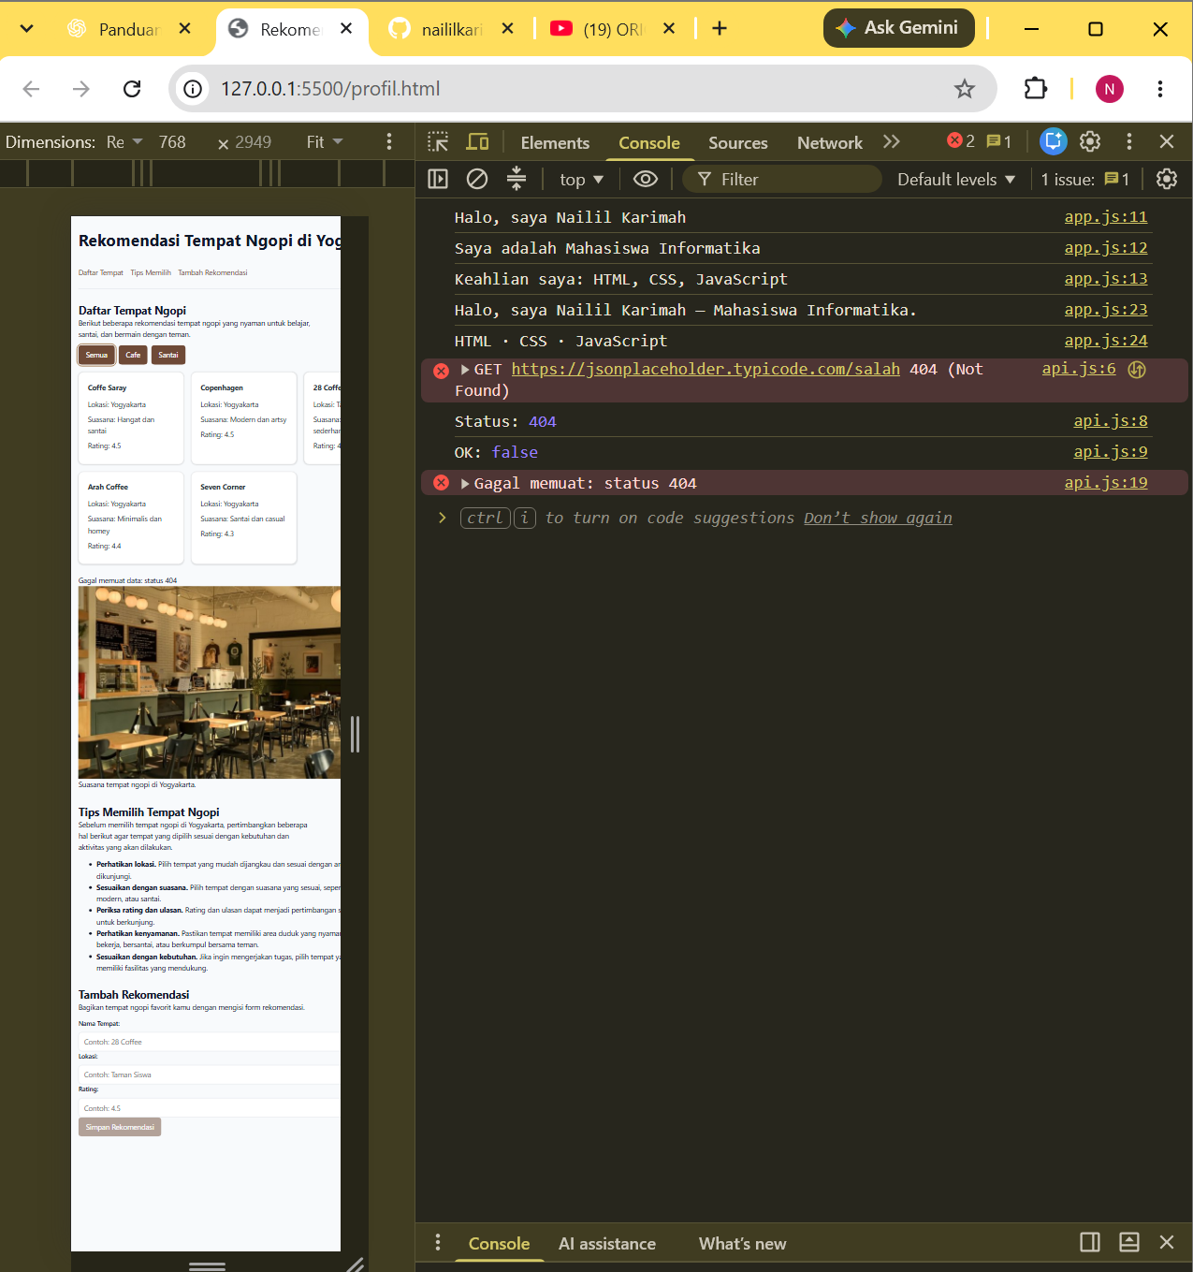 | Kondisi gagal: Ketika alamat API diubah menjadi alamat yang salah, halaman menampilkan pesan kesalahan Gagal memuat: status 404.
Kosong atau memuat | 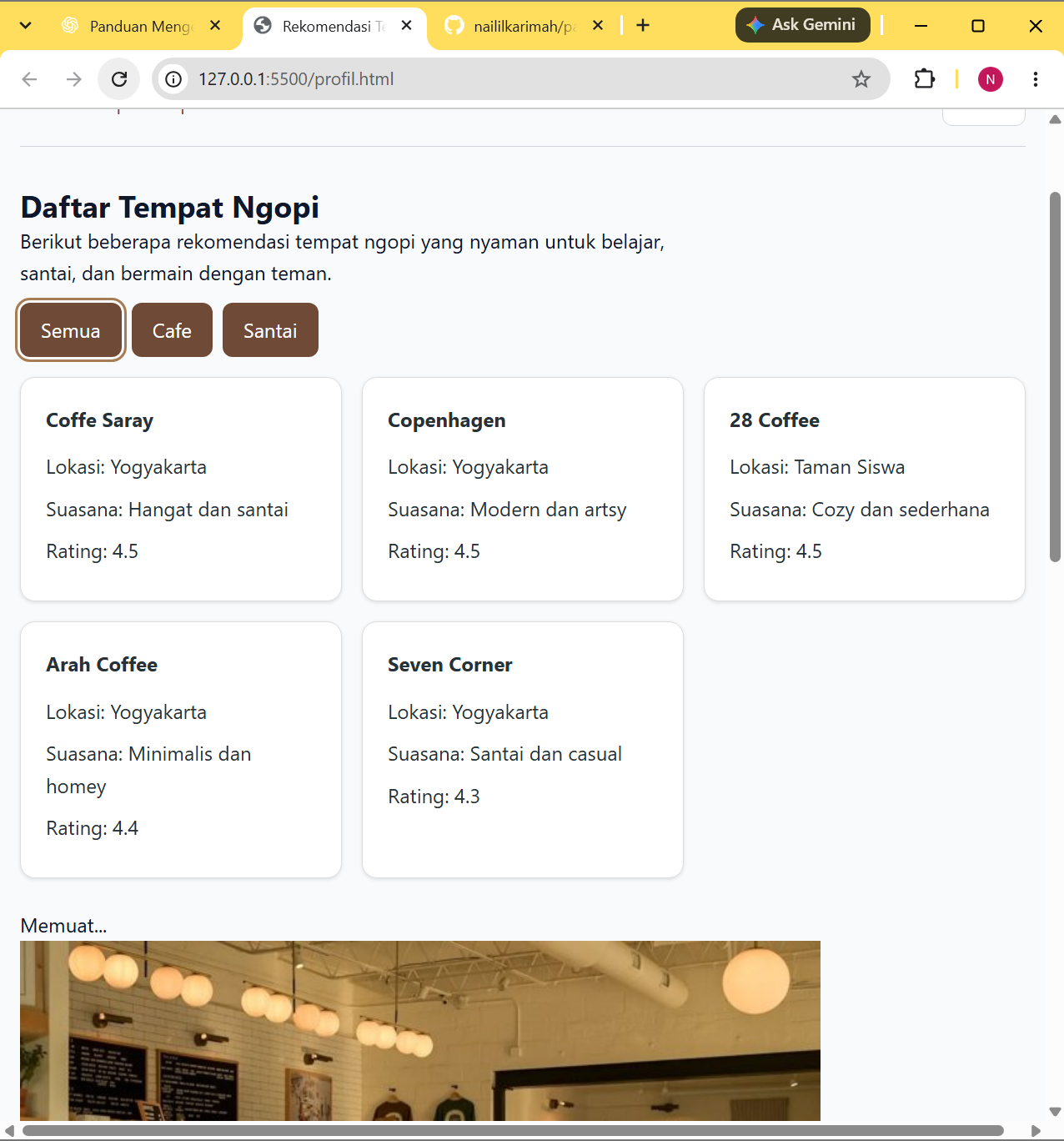 | Kondisi memuat: Tulisan Memuat... ditampilkan sebelum proses pengambilan data selesai. Namun, tulisan ini hanya terlihat sebentar sehingga screenshot harus diambil segera setelah halaman di-refresh.

F.3 Satu baris untuk diingat
Tuliskan satu potongan kode yang paling sering Anda pakai hari ini, dan tuliskan pada bagian mana potongan itu dipakai. Satu baris sudah cukup.
Potongan kode: if (!respons.ok) {throw new Error('status ' + respons.status); }
Dipakai pada: Kode tersebut digunakan untuk memeriksa apakah respons dari API berhasil. Jika respons gagal, misalnya memiliki status HTTP 404, program akan membuat error agar kegagalan dapat ditangani dan ditampilkan kepada pengguna.

F.4 Penilaian mandiri
Bagian | Bobot | Nilai saya | Bukti
Alur data dan pemeriksaan status | 25 | 25 | Kode fetch() dan status 200.
Pembacaan JSON dan pemisahan lapisan | 25 | 25 | Kode respons.json() dan ambilNotisia().
Keadaan antarmuka | 20 | 20 | Screenshot loading, data tampil, dan data kosong.
Penanganan galat | 20 | 20 | Screenshot pesan galat 404.
Kebersihan kode, deklarasi AI, dan bukti | 10 | 10 | Kode rapi, README, dan screenshot pengujian.
TOTAL | 100 | 100

F.5 Tiket keluar
Jawab tiga pertanyaan berikut, satu baris masing-masing. Tiket ini dibaca pengampu sebagai catatan pemahaman Anda.
Pertanyaan | Jawaban
Mengapa fetch tidak melempar galat pada status 404 | Karena fetch() tetap menerima respons dari server meskipun statusnya 404, sehingga perlu diperiksa menggunakan respons.ok.
Di mana await boleh dipakai, dan di mana tidak | Di dalam fungsi yang menggunakan async.
Satu keadaan antarmuka yang paling mudah terlupa dan cara Anda menutupnya | Keadaan loading, karena sering terlupakan saat menunggu data. Tangani dengan menampilkan teks Memuat... sebelum mengambil data dari API.

F.6 Catatan untuk pengampu
Bagian yang paling sulit:
Menangani galat ketika API gagal mengambil data.

Yang ingin saya bahas di kelas berikutnya:
Cara menangani status HTTP dan menampilkan pesan galat.

Tanda tangan: NAILIL KARIMAH Tanggal: RABU, 14/10/2026 Jam selesai: 22.08
▌ SIMPAN KE GIT - SETELAH LEMBAR F

git add .
git commit -m "pesan Anda"
git push
# pesan commit yang disarankan:
# P10: periksa, lalu simpan

Lembar F sudah selesai? Simpan hasilnya sekarang, jangan menunggu kelas berakhir. Simpanan ini tidak memerlukan langkah tambahan apa pun, karena fungsinya menjaga agar pekerjaan Anda tidak bergantung pada satu berkas di satu komputer.
F - simpan perubahan
Cara memastikan: buka README di repositori Anda. Bagian Pertemuan 10 sudah memuat deklarasi AI, dan commit terakhir adalah commit terbaru.
WORKSHEET | H | Lampiran A, rubrik penilaian
▌ RUBRIK PENILAIAN total 100

Aspek | Bobot | Nilai 100, sangat baik | Nilai 65, memadai | Nilai 35, kurang
Alur data dan pemeriksaan status | 25% | Alamat di satu tempat; respons.ok diperiksa sebelum badan dibaca; fungsi pengambil berada di js/api.js dan diekspor | Panggilan berjalan, tetapi respons.ok atau pemisahan berkas belum lengkap | fetch belum benar, atau status balasan tidak pernah diperiksa
Pembacaan JSON dan pemisahan lapisan | 25% | json() dan stringify dipakai pada arah yang tepat; app.js memanggil api.js tanpa memanggil fetch sendiri | Pembacaan benar, tetapi fetch masih ada di app.js atau stringify belum dipakai | Bentuk data ditebak tanpa diperiksa, sehingga banyak nilai undefined
Keadaan antarmuka | 20% | Keempat keadaan tampil: memuat, berhasil, gagal, kosong | Tiga keadaan tampil, keadaan kosong belum ada | Hanya keadaan berhasil yang ditangani
Penanganan galat | 20% | Satu try/catch menutup seluruh rantai; pesan galat tampil di halaman, tidak sekadar di console | Galat tertangkap, tetapi pesannya hanya di console | Galat tak tertangani, halaman diam tanpa penjelasan
Kebersihan kode, deklarasi AI, dan bukti | 10% | Penamaan konsisten, batas api.js dan app.js jelas; deklarasi AI terisi di README; tangkapan layar empat keadaan disertakan | Kode rapi tetapi deklarasi AI atau bukti belum lengkap | Deklarasi AI kosong, atau pekerjaan tidak tersimpan di repositori

▌ Yang dinilai adalah pekerjaan Anda sendiri. Topik yang berbeda antar mahasiswa membuat penilaian tidak bisa dibandingkan antar pekerjaan, karena itu yang diperiksa adalah apakah setiap bagian bekerja sebagaimana dimaksud, bukan apakah ia sama dengan contoh.

WORKSHEET | H | Lampiran B, rujukan cepat dan kalau macet
▌ REFERENSI CEPAT ASINKRON hafalkan yang ini

Yang dipakai | Perannya | Kapan dipakai
fetch(url) | Mengirim permintaan HTTP; hasilnya Promise berisi Response | Saat mengambil data dari API.
respons.ok | benar bila status 2xx, tidak ada galat otomatis pada 404 | Saat memeriksa keberhasilan respons.
respons.status | Kode status balasan: 200, 404, 500, dan seterusnya | Saat melihat kode status HTTP.
respons.json() | Membaca badan balasan sebagai JSON; hasilnya Promise | Saat membaca data JSON dari API.
await | Menunggu Promise selesai; hanya di dalam fungsi async | Saat menunggu proses asynchronous selesai.
async function | Menandai fungsi yang boleh memuat await | Saat membuat fungsi yang menggunakan await.
try / catch | Menangkap penolakan Promise di sekitarnya | Saat menangani kemungkinan galat.
throw new Error() | Membuat galat sendiri, misalnya untuk status bukan 2xx | Saat membuat galat jika respons tidak berhasil.
Promise.all([...]) | Menunggu beberapa Promise sekaligus | Saat menunggu beberapa proses asynchronous sekaligus.
JSON.parse(teks) | Teks menjadi nilai JavaScript | Saat mengubah teks JSON menjadi nilai JavaScript.
JSON.stringify(nilai) | Nilai menjadi teks JSON | Saat mengubah nilai JavaScript menjadi teks JSON.
export / import | Menyerahkan fungsi ke berkas lain, dipakai js/api.js | Saat menggunakan fungsi dari berkas JavaScript lain.

▌ KALAU MACET cari gejalanya di sini

Gejala | Penyebab yang paling sering | Yang dilakukan
Console: 404 untuk api.js | Jalur di atribut src tidak cocok dengan letak berkasnya | Pastikan api.js berada di dalam folder js/, huruf besar-kecilnya sama
Console: Cannot read properties of undefined | Kunci data salah, tetapi status balasan 200 | Cetak console.log(data) sekali, lalu tulis kunci yang benar-benar ada
Kartu kosong padahal Console bersih | Badan 404 dibaca sebagai data karena respons.ok tidak diperiksa | Periksa respons.ok sebelum memanggil json()
json() melempar SyntaxError | Badan bukan JSON, sering halaman galat HTML | Periksa Content-Type di panel Network
Seluruh berkas berhenti, Console tanpa pesan jelas | await ditulis di luar fungsi async | Bungkus pemanggilnya dengan async function
Halaman diam tanpa penjelasan | Penolakan Promise tidak ditangkap pemanggil | Tambahkan try/catch di app.js dan tampilkan pesannya di halaman
Daftar kosong tanpa keterangan | Balasan sah berisi larik kosong | Tampilkan keadaan kosong ketika panjang lariknya nol
Kartu berlipat tiap kali dimuat ulang | Wadah tidak dikosongkan sebelum digambar | Tambahkan wadah.textContent = '' di baris pertama penggambar
Isi kartu tampil sebagai tag, bukan teks | Isi dimasukkan dengan innerHTML | Ganti dengan textContent
CORS: permintaan diblokir | API tidak mengizinkan asal halaman Anda | Pakai API lain yang mengizinkan CORS, atau berkas notisia.json lokal
Fetch gagal hanya di berkas file:// | Halaman dibuka dengan klik dua kali | Jalankan lewat server lokal: python3 -m http.server 8000

Halaman yang Anda bangun hari ini adalah bahan ujian CPMK Blok 2 pada Pertemuan 13 nanti: pemilihan elemen, render dari data, event delegation, dan pengambilan data dari jaringan semuanya diuji di sana. Di Pertemuan 11, js/api.js yang Anda buat hari ini diimpor apa adanya, jadi pilih nama fungsi ekspornya dengan sadar: nama itulah yang ditulis di berkas pengimpor. Simpan pekerjaan ini rapi di repositori Anda.
▌ LAMPIRAN: MENYIMPAN PEKERJAAN ANDA KE GIT sekali saja, bukan tiap pertemuan

Lampiran ini bukan pengantar Git. Panduan Git dan GitHub yang sudah Anda pakai sejak Pertemuan 3 masih berlaku seluruhnya; bagian ini hanya mengulang tiga perintah yang paling sering dipakai, karena mulai hari ini ada berkas baru yang harus ikut disimpan.
Tiga perintah yang akan Anda pakai terus
Perintah | Artinya | Kapan dijalankan
git add . | Menandai seluruh perubahan di folder ini untuk disimpan | Setiap kali selesai satu lembar
git commit -m "pesan" | Menyimpan perubahan itu sebagai satu riwayat | Langsung setelah git add
git push | Mengirim riwayat itu ke GitHub | Setelah commit, supaya dosen bisa melihatnya

Titik pada git add . Titik itu berarti "seluruh berkas di folder ini". Tanpa titik, Git tidak tahu apa yang harus disimpan. Hal yang sama berlaku untuk berkas api.js yang baru Anda buat, ia ikut tersimpan karena berada di dalam folder semester.

Berapa kali harus menyimpan?
Tidak ada angka yang benar, tetapi patokannya begini: bila Anda sudah menyelesaikan satu hal yang berarti dan bisa Anda jelaskan, simpanlah. Pada pertemuan ini minimal dua kali: setelah data tampil di halaman, dan setelah keempat keadaan antarmuka selesai.
Kalau ini terjadi | Yang Anda lakukan
Sudah menulis banyak, belum pernah commit | Simpan sekarang juga
Salah commit, belum push | Perbaiki lalu commit lagi, jangan hapus repositori
Sudah push, lalu menemukan kekeliruan | Perbaiki berkasnya dan commit lagi; riwayat lama tidak hilang dan itu wajar

▌ Yang dinilai bukan jumlah commit. Menyimpan sering membuat pekerjaan Anda tidak bergantung pada satu berkas di satu komputer, dan pada pertemuan ujian, repositori itulah yang menentukan apakah pekerjaan Anda bisa dinilai.

